消费品召回计划
生产者名称 | 南安市洪濑聚源彩印有限公司
产品名称 | 数学簿
品牌 | /
涉及数量 | 1000本
型号/规格 | A5
生产起止日期 | 2023年2月6日至2023年2月7日
生产批号/批次 | 3002695
产品描述及外观图片 | 数学簿  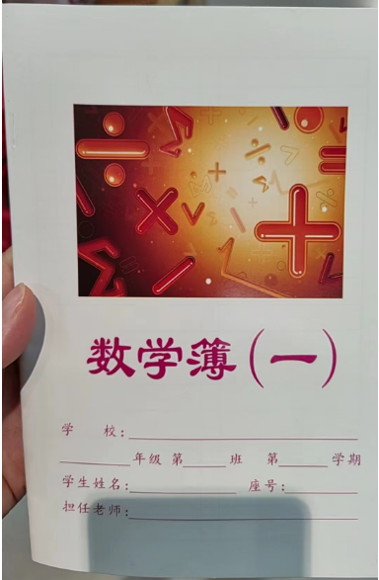
存在的缺陷 | D65荧光亮度项目不符合GB 40070-2021《儿童青少年学习用品近视防控卫生要求》标准要求。
可能导致的后果 | 可能会造成学生视觉疲劳、视网膜损伤或诱发视力下降情况。
避免损害发生的应急处置方式 | 停止使用该产品
具体召回措施 | 为消费者提供免费退换货服务
召回负责机构 | 南安市洪濑聚源彩印有限公司
召回联系方式 | 0595-86687815
召回进度安排 | 2024年10月28日至2025年1月28日，南安市洪濑聚源彩印有限公司将在经销商门店发布召回公告通知消费者此次召回事宜，为购买该批次产品的消费者提供免费退换货服务。同时，消费者也可拨打客户服务热线（0595-86687815）了解具体事宜。
其他需要报告的内容 | 无
其他信息 | 用户可登录国家市场监督管理总局缺陷产品召回技术中心网站、中国产品安全与召回信息网，关注微信公众号(SAMRDPRC)，了解更多信息，反映缺陷线索。

